**МИНИСТЕРСТВО ОБРАЗОВАНИЯ РЕСПУБЛИКИ БЕЛАРУСЬ**

**УЧРЕЖДЕНИЕ ОБРАЗОВАНИЯ**

**ГОМЕЛЬСКИЙ ГОСУДАРСТВЕННЫЙ ТЕХНИЧЕСКИЙ УНИВЕРСИТЕТ ИМЕНИ П. О. СУХОГО**

Факультет автоматизированных и информационных систем

Кафедра «Информатика»

ОТЧЕТ ПО ЛАБОРАТОРНОЙ РАБОТЕ № 5

по дисциплине «Разработка приложений для Интернет»

на тему: «Работа со строками в JavaScript»

Выполнил: студент гр. ИП-32

Коледа А.С.

Принял: преподаватель

Процкая М.А.

Гомель 2021

**Цель работы**: получить навыки обработки символьной информации в JavaScript.

**Задание 1:** В соответствии со своим вариантом написать Java-скрипт в файле **lab5-1.html**, выполняющий следующие действия.

Подсчитать количество букв 'C' и 'D' отдельно и заменить каждую пару символов '**' на символ ' '.

Код файла lab_5_1.html:

<!DOCTYPE html>

<html lang="en">

<head>

<meta charset="UTF-8">

<meta http-equiv="X-UA-Compatible" content="IE=edge">

<meta name="viewport" content="width=device-width, initial-scale=1.0">

<link rel="shortcut icon" href="favicon.png" type="image/png">

<title>lab 5.1 Коледа Алексей ИП-32</title>

</head>

<body>

<script>

"use strict"

let string = 'aaaCaaaDD_**_well_**_CAAA_*'; //prompt("Введите данные");

document.writeln(string + '<br>');

let counter_C = 0, counter_D = 0;

for (let i = 0; i < string.length; i++) {

if (string[i] == 'C')

counter_C++;

if (string[i] == 'D')

counter_D++;

}

let index = 0;

while (string.includes('**')) {

index = string.indexOf('**');

string = string.slice(0, index) + ' ' + string.slice(index + 2);

}

document.writeln(string + '<br>');

document.writeln('C = ' + counter_C + '<br>');

document.writeln('D = ' + counter_D + '<br>');

</script>

</body>

</html>

Результат выполнения 1-го задания:

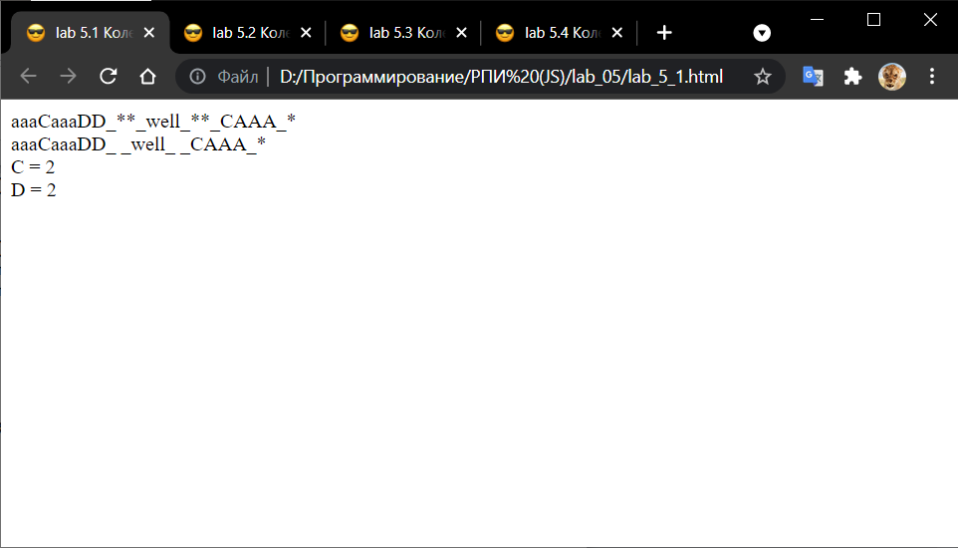

**Задание 2:** В соответствии со своим вариантом написать Java-скрипт в файле **lab5-2.html**, выполняющий следующие действия. Перед первой буквой каждого слова вставить символ '*'. Определить количество слов, в которых нет ни одной буквы 'г'

Код файла lab_5_2.html:

<!DOCTYPE html>

<html lang="en">

<head>

<meta charset="UTF-8">

<meta http-equiv="X-UA-Compatible" content="IE=edge">

<meta name="viewport" content="width=device-width, initial-scale=1.0">

<link rel="shortcut icon" href="favicon.png" type="image/png">

<title>lab 5.2 Коледа Алексей ИП-32</title>

</head>

<body>

<script>

"use strict"

let string = 'О сколько нам открытий чудных Готовят просвещенья дух И опыт, сын ошибок трудных, И гений, парадоксов друг, И случай, бог изобретатель.'

document.writeln('<p>' + string + '</p>');

// Выделение всех слов.

let countAllWordsReg = RegExp('[а-яА-Я]+([^а-яА-Я])', 'g');

let countAllWords = string.match(countAllWordsReg);

// Выделение слов содежащих букву 'г' или 'Г'.

let countSpecialWordsReg = RegExp('[а-яА-Я]*[гГ][а-яА-Я]*', 'g');

let countSpecialWords = string.match(countSpecialWordsReg);

// Вствка '*' перед каждым словом.

let reg = RegExp('^|\\s(?=[а-яА-Я])', 'g');

let resStr = string.replace(reg, ' *');

document.writeln('<p>' + resStr + '</p>');

document.writeln('<p>' + "Количество слов без 'г': " + (countAllWords.length - countSpecialWords.length) + '</p>');

</script>

</body>

</html>

Результат выполнения 2-го задания:

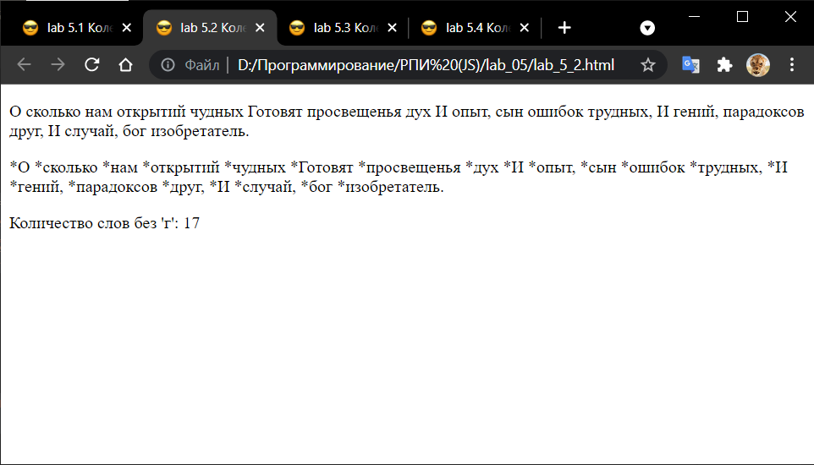

**Задание 3:** Написать простейшую программу шифрования. Программа каждую букву заменяет на следующую за ней в алфавите («я» переходит в «а»).

Код файла lab_5_3.html:

<!DOCTYPE html>

<html lang="en">

<head>

<meta charset="UTF-8">

<meta http-equiv="X-UA-Compatible" content="IE=edge">

<meta name="viewport" content="width=device-width, initial-scale=1.0">

<link rel="shortcut icon" href="favicon.png" type="image/png">

<title>lab 5.3 Коледа Алексей ИП-32</title>

</head>

<body>

<script>

"use strict"

let string = 'О сколько нам открытий чудных Готовят просвещенья дух И опыт, сын ошибок трудных, И гений, парадоксов друг, И случай, бог изобретатель.'

let resStr = '';

document.writeln('<p>' + string + '</p>');

for (let i = 0; i < string.length; i++) {

let char = string[i];

let number = char.charCodeAt(0) + 1;

if (char == 'я')

number = 'а'.charCodeAt(0);

if (char == 'Я')

number = 'А'.charCodeAt(0);

if (char == ' ')

number = ' '.charCodeAt(0);

resStr = resStr.concat(String.fromCharCode(number));

}

document.writeln('<p>' + resStr + '</p>');

</script>

</body>

</html>

Результат выполнения 3-го задания:

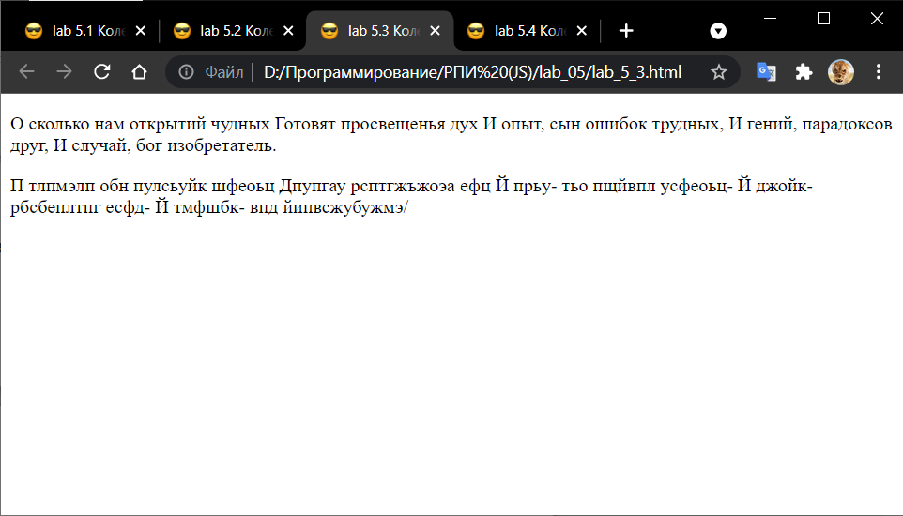

**Задание 4:** Написать программу, которая в каждом слове перемешивает буквы местами за исключением первой и последней буквы слова.

Код файла lab_5_4.html:

<!DOCTYPE html>

<html lang="en">

<head>

<meta charset="UTF-8">

<meta http-equiv="X-UA-Compatible" content="IE=edge">

<meta name="viewport" content="width=device-width, initial-scale=1.0">

<link rel="shortcut icon" href="favicon.png" type="image/png">

<title>lab 5.4 Коледа Алексей ИП-32</title>

</head>

<body>

<script>

"use strict"

main();

function main() {

let string = 'О сколько нам открытий чудных Готовят просвещенья дух И опыт, сын ошибок трудных, И гений, парадоксов друг, И случай, бог изобретатель.'

let resStr = '';

document.writeln('<p>' + string + '</p>');

// Выделение слов с знаками препинания.

let wordsReg = RegExp('[а-яА-Я,.]+', 'g');

// Поиск букв слова.

let lettersReg = RegExp('[а-яА-Я]+', 'g');

// Поиск знаков препинания.

let punctuationReg = RegExp('[.,]+', 'g');

// Отделение первой и последней буквы слова.

let innerReg = RegExp('(?<=[а-яА-Я])[а-яА-Я]+(?=[а-яА-Я])', 'g');

// Получаем массив слов.

let words = string.match(wordsReg);

// Проходим по массиву слов.

for (let i = 0; i < words.length; i++) {

// Выкидываем знаки препинания.

let letters = words[i].match(lettersReg);

let punctuations = '';

if (words[i].match(punctuationReg) != null)

punctuations = words[i].match(punctuationReg);

// Если в слове больше 3 букв, то перемешивание имеетс смысл.

if (letters[0].length > 3) {

let innerLetters = letters[0].match(innerReg).toString();

let mixedLetters = shuffelWord(innerLetters);

// Результат - слово франкенштейн.

letters[0] = letters[0].slice(0, 1) + mixedLetters + letters[0].slice(-1);

// (?<=[а-яА-Я])[а-яА-Я.,]+(?=[а-яА-Я])

}

resStr = resStr.concat(letters[0] + punctuations + ' ');

}

document.writeln('<p>' + resStr + '</p>');

}

function shuffelWord(word) {

var shuffledWord = '';

word = word.split('');

while (word.length > 0) {

shuffledWord += word.splice(word.length * Math.random() << 0, 1);

}

return shuffledWord;

}

</script>

</body>

</html>

Результат выполнения 4-го задания:

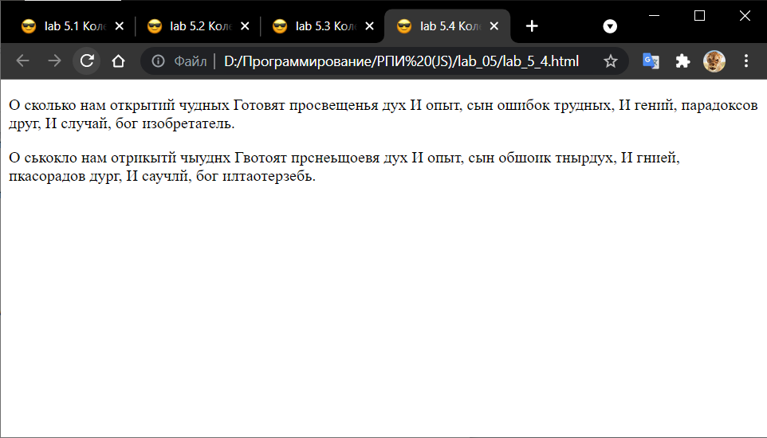

**Выводы:** В процессе выполнения лабораторной работы получил навыки обработки символьной информации в JavaScript.